**1.社会保険**

＊医療保険

・被用者保険(職域保険)  
→健康保健法、船員保健法、各種共済組合法  
・国民健康保険(生活保護受給者も該当)  
→国民健康保健法  
＊後期高齢者医療  
→高齢者医療法  
＊介護保険  
→介護保険法、老人福祉法

**2.訪問看護ステーション**

人員と職種

＊管理者：看護師または保健師  
常勤１人

＊人員： 看護師(Ns)、准看護師、保健師(PHN)、助産師(MW)  
　　　　　　の4種の常勤換算で2.5人  
その他職業(法的な人員配置なし)：  
理学療法士(PT)作業療法士(OT)言語聴覚士(ST)  
運営  
＊指定：都道府県知事  
＊設置主体：地方公共団体、医療法人、社会福祉法人、  
　　　　　　　　医師会、看護協会、厚生労働省が定めるもの

**3.社会保険利用方法**

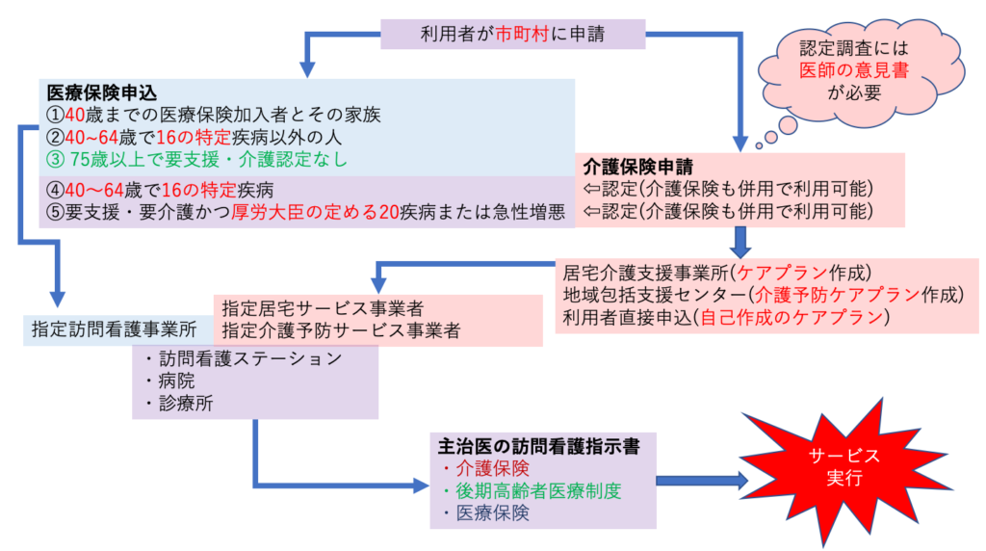・申請から認定まで１ヶ月程度かかる。

・認定結果が出る前にサービスを使用することも可能。

・有効期限は介護保険制度により3〜36ヶ月と規定あり  
　(コロナ禍で自治体によって異なる)

指示書の種類

・訪問看護指示書  
医療保険→訪問回数は原則週3回  
介護保険→訪問回数は制限なし

・特別訪問看護指示書(詳細後述)  
医療保険→訪問回数制限なし(上限14日間)

・精神科訪問看護指示書

**4.医療保険制度**

対象

・高齢者医療確保法  
→75歳以上、後期高齢者医療連合加入者  
・健康保健法  
→各種健康保険組合・国民健康保険加入者

訪問頻度

・訪問看護指示書

→原則週3回  
・特別訪問看護指示書  
→訪問看護が頻回に必要な理由を記載  
(原則月1回の発行で14日間まで毎日訪問可能)

特別訪問看護指示書の対象

・急性増悪  
・終末期  
・退院直後  
※気管切開と真皮を越える褥瘡は  
月2回発行可能

厚労大臣の定める20疾病

1. 末期の悪性腫瘍
2. 進行性筋ジストロフィー
3. 人工呼吸器使用
4. 多発性硬化症
5. パーキンソン関連疾患
6. ライソゾーム病
7. 重症筋無力症
8. 多系統萎縮症
9. 副腎白質ジストロフィー
10. スモン
11. プリオン病
12. 脊髄性筋萎縮症
13. ALS
14. 亜急性硬化性全脳炎
15. 球脊髄性筋萎縮症
16. 脊髄小脳変性症
17. 後天性免疫不全症候群
18. 慢性炎症性脱髄性多発神経炎
19. ハンチントン病
20. 頸髄損傷

**5.介護保険制度**

対象※下記であっても原則精神科訪問看護の対象者は除く

・65歳以上の第一号被保険者で要支援・要介護認定者

・40〜64歳の第二号被保険者(特定疾病該当者)で要支援・要介護認定者

特定16疾病

1. 末期がん
2. 関節リウマチ
3. ALS
4. 後縦靭帯骨化症
5. 骨折を伴う骨粗鬆症
6. 初老期の認知症
7. 大脳皮質基底核変性症、進行性核上性麻痺、パーキンソン病
8. 骨髄小脳変性症
9. 脊柱管狭窄症
10. 早老症
11. 多系統萎縮症
12. 糖尿病性神経症、糖尿病性腎症、糖尿病性網膜症
13. 脳血管疾患
14. 閉塞性動脈硬化症
15. 慢性閉塞性肺疾患
16. 両側膝関節変形性関節症  
    著しい股関節変形性

介護区分

訪問看護への回数制限はないが  
要支援・要介護それぞれ上限額が設定されていて  
その中で区分支給限度額基準適応サービス(後述)を  
どう使うのかをケアプランによって決める。

要支援１・２  
→予防給付。日常生活に多少支援が必要。  
　ケアプラン作成→地域包括支援センター  
　　　　　　　　　　　職種：保健師、主任ケアマネ、社会福祉士

要支援１〜５  
→介護給付。日常生活全般に支援が必要。  
　ケアプラン作成→居宅介護事業所  
                   職種：ケアマネ

|  |  |
| --- | --- |
| 要支援１ | ADLほぼ自立、一部の生活機能がやや低下し見守りが必要。 自力で外出可能。 |
| 要支援2 | ADLほぼ自立、起き上がり、片足立ち、買い物に支障がある。 |
| 要介護1 | 起き上がり、歩行、立ち上がりで支えが必要。 買い物、事務、金銭管理に支障あり。 |
| 要介護2 | 歩行、入浴、爪切り、内服、金銭管理、簡単な調理に軽介助が必要。 |
| 要介護3 | 自力での歩行困難。食事、排泄、口腔ケア、更衣に介助が必要。 |
| 要介護4 | 寝返り、立位、移乗、洗顔、入浴に介助が必要。 |
| 要介護5 | 寝たきりで日常生活全般に全面的な介助が必要。 |

区分支給限度基準額適用サービス

事業指定6年毎

1. 訪問介護
2. 訪問入浴介護
3. 訪問リハビリテーション
4. 通所介護
5. 通所リハビリテーション
6. 福祉用具付与
7. 短期入所生活介護
8. 短期入所療養介護
9. 訪問看護
10. 特定入居者生活介護
11. 定期巡回・随時対応サービス
12. 夜間対応型訪問介護
13. 小規模多機能型居宅介護
14. 認知症対応型通所介護
15. 認知症対応型共同生活介護
16. 地域密着型特定施設入居者生活介護
17. 複合型サービス

地域密着型サービス＝上記11〜17のことを指す

**6.施設**

・介護老人福祉施設→老人福祉法  
管理者：規定なし  
目的：介護のみ  
特徴：要介護者の生活施設

・介護老人保健施設→介護保険法  
管理者：原則医師  
目的：介護、医学的管理、機能訓練  
**入所期間は短期**  
特徴：要介護者が在宅復帰のためのリハビリ

・介護医療院**NEW!2018〜**→介護保険法  
管理者：医師  
目的：介護、医学的管理、機能訓練  
**入所期間は長期**  
特徴：要介護者の長期療養

・介護療養型保健施設→医療法  
管理者：原則医師  
目的：介護、医学的管理、機能訓練  
**入所期間は長期**  
目的：病院または診療所で医療を提供

**7.実際の退院支援**

【入院時】

介護認定の有無、ADLやキーパーソンの有無、生活保護等の情報収集をし退院支援が必要となる可能性があるかどうかをアセスメントシートに記載する。また、掲示板に残す。

不必要→現段階の退院支援の必要性なし

必要→退院支援計画を立案。移植患者は必ず。

・退院支援計画：文書作成＞退院支援（青枠を埋める）

・掲示板：セット展開＞共通＞B８

【入院中】

入院中にADL低下や病態悪化した際は主にプライマリー看護師が退院支援計画を立案する。新規に在宅医療や介護保険認定、区分変更が必要な場合は家族に連絡、また地域連携部に介入してもらえるように依頼する。

家族：必要書類の確認と収集(原則患者の住民票のある役所)

地域連携部：家族がいない場合の代行や家族が何をすれば良いか

　　　　　　　 わからないときに地域と家族を連携してくれる。

　　　　　　　　 治療方針未定でも相談可能。

　　　　　　　　 オーダー＞地域医療＞地域医療連携部介入依頼

看護師：退(転)院目安をドクターカンファレンスで共有し記録に残す。

　　　　　生活援助が必要な際は家族と都合を合わせて技術を教える。

必要に応じてケアマネジャーや訪問看護師と連絡を取る。

ドクターカンファレンスの内容の要約、地連の担当者・PHS、訪問看護ステーションや

担当ケアマネジャーの名前と連絡先を掲示板に残すと受け持ちも把握しやすい。

Q１）**厚労大臣の20疾病**で使えるのは？  
→医療保険制度

Q２）**特定16疾病**でつかえるのは？  
→介護保険制度  
　(特定16疾病の要支援・要介護＝介護保険第二号被保険者＝40〜65歳)

Q３）**要支援、要介護認定者**が使えるのは？  
→介護保険制度  
　(要支援・要介護のみの記載＝介護保険第一号被保険者＝65歳以上

　特定16疾病の要支援・要介護＝介護保険第二号被保険者＝40〜65歳)

Q４）**厚労大臣20疾病かつ特定16疾病**でつかえるのは？  
→介護保険と医療保険制度  
　(特定16疾病の要支援・要介護＝介護保険第二号被保険者＝40〜65歳)

Q５）**厚労大臣20疾病**かつ**要支援、要介護認定者**が使えるのは？  
→介護保険と医療保険制度  
　(要支援・要介護のみの記載＝介護保険第一号被保険者＝65歳以上)

Q６）**介護保険**と**医療保険**は併用可能？  
→可能、介護保険が優先される

Q７）**介護保険**と**精神科訪問看護**は併用可能？  
→不可能

